|  |
| --- |
| Πανεπιστημιο πατρων – τμημα μηχανικων η/υ & πληροφορικησ |
| Προγραμματισμός στο Παγκόσμιο Ιστό |
| Εξαμηνιαία Εργασία |
|  |
| **Ασλάνογλου Λευτέρης (ΑΜ: 4154 – aslanoglou@ceid.upatras.gr)** |
| **Τσαμπάς Στυλιανός (ΑΜ: 4104 – tsampas@ceid.upatras.gr)** |

|  |
| --- |
|  |

Κατά τη δημιουργία του site προσπαθήσαμε όσο το δυνατόν περισσότερο να διαχωρίσουμε τον κώδικα στα 3 επίπεδα, δεδομένων, λογικής και παρουσίασης.

Όσων αφορά τις τεχνολογίες πάνω στις οποίες στήθηκε ο server, χρησιμοποιήσαμε το wampServer με Apache 2.2.17, PHP 5.3.4, και MySQL 5.1.53.

Οι γλώσσες που χρησιμοποιήθηκαν για τη δημιουργία του site ήταν κατά κύριο λόγο PHP και HTML, με χρήση Javascript, AJAX, CSS και XML.

Παρουσιάζεται το ER της βάσης δεδομένων, και παρακάτω εξηγούμε το σχεδιασμό.

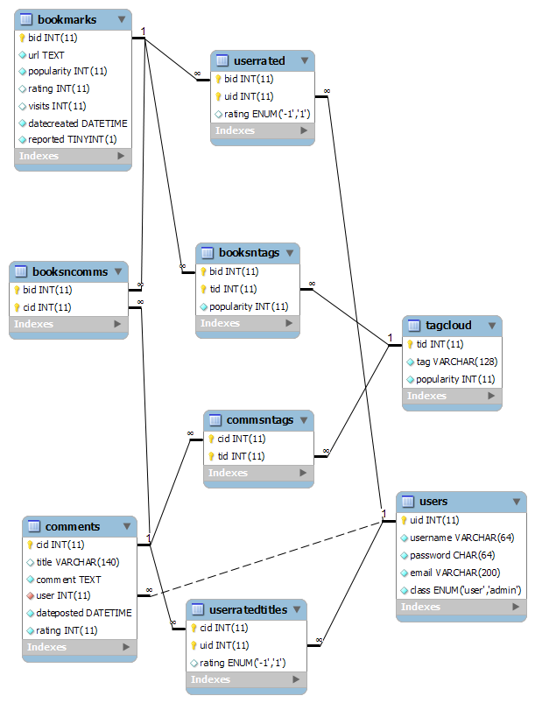

Η βασική οντότητα του site είναι το Bookmark. Περιλαμβάνει έναν μοναδικό κωδικό, το URL στην πιο απλοποιημένη του μορφή (χωρίς http:// ή https:// και χωρίς την τελική κάθετο), τη δημοφιλία του (δηλαδή πόσοι χρήστες έχουν καταχωρήσει το σελιδοδείκτη στο προφίλ τους), τη βαθμολογία του (αθροιστικά από τους χρήστες, οι οποίοι μπορούν να βαθμολογήσουν μόνο με -1 ή +1), το πλήθος επισκέψεων στον ιστότοπο που καταδεικνύει ο σελιδοδείκτης μέσα από το site μας, την ημερομηνία της πρώτης καταχώρησης, και το αν ο σελιδοδείκτης έχει αναφερθεί από κάποιο χρήστη προς έλεγχο από το διαχειριστή.

Ο πίνακας comments έχει παραπλανητικό τίτλο, καθώς εκτός από σχόλια, μέσα σε αυτόν διατηρούμε και την εκάστοτε καταχώρηση του κάθε χρήστη για τον κάθε σελιδοδείκτη. Δηλαδή περιλαμβάνει δύο είδους εγγραφές: τα title/comments, που ουσιαστικά αποτελούν τα επιπλέον στοιχεία της μοναδικής καταχώρησης κάποιου χρήστη (τίτλος, περιγραφή, ημερομηνία, βαθμολογία τίτλου), και τα απλά comments, που αποτελούν σχόλια οποιουδήποτε εγγεγραμένου χρήστη σε κάποια καταχώρηση. Η διαφοροποίηση σε επίπεδο βάσης δεδομένων γίνεται βάσει στο ότι τα title/comments έχουν καταχωρημένο κείμενο στο πεδίο title όσο και στο πεδίο comment (τίτλος και περιγραφή αντίστοιχα), ενώ τα απλά comments έχουν κενό το πεδίο title, και κείμενο μόνο στο πεδίο comment.

Όταν λέμε για βαθμολογία τίτλου, εννοούμε το σύστημα που έχουμε δημιουργήσει βάσει του οποίου οι εγγεγραμένοι χρήστες του site μπορούν να βαθμολογούν με -1 και +1 τον κάθε τίτλο που έχει δώσει ο εκάστοτε χρήστης στον κάθε σελιδοδείκτη, και θα είναι και αυτός που θα εμφανίζεται στο site αν ο χρήστης που το περιηγείται δεν έχει καταχωρήσει αυτό το σελιδοδείκτη στο προφίλ του. Σε περίπτωση που τον έχει καταχωρήσει όμως, ανεξαρτήτως βαθμολογίας, ο τίτλος που θα βλέπει στο site για αυτόν το σελιδοδείκτη θα είναι αυτός που καταχώρησε ο ίδιος.

Σε κάθε καταχώρηση χρήστη για κάποιο σελιδοδείκτη, περιλαμβάνονται και κάποια tags, μονολεκτικές δηλαδή περιγραφές του σελιδοδείκτη, οι οποίες βοηθούν στην κατηγοριοποίηση και κυρίως την αναζήτηση των σελιδοδεικτών. Τα tags συνδέονται με την εκάστοτε προσωπική καταχώρηση, και όχι συνολικά με το σελιδοδείκτη, έτσι ώστε ο κάθε χρήστης να μπορεί να καταχωρεί, να επεξεργάζεται και να διαγράφει μόνο τα δικά του tags, χωρίς να μπορεί να επηρεάσει των άλλων χρηστών, αλλά και ώστε να διατηρούμε τη δημοφιλία του κάθε tag ακόμα και σε επίπεδο σελιδοδείκτη. Έτσι, τα tags που έχουν χρησιμοποιήσει οι περισσότεροι χρήστες για να περιγράψουν ένα σελιδοδείκτη θα είναι και αυτά που θα εμφανίζονται πρώτα, αλλά και αυτά που θα τον κάνουν πιο «σχετικό» κατά την αναζήτηση βάσει συγκεκριμένου tag.

Πέρα από την επεξεργασία των tags, ο κάθε χρήστης έχει τη δυνατότητα να επεξεργαστεί τον τίτλο και την περιγραφή που έχει δώσει σε κάποιο bookmark, να αναφέρει κάποιον σελιδοδείκτη που θεωρεί προσβλητικό ή παράνομο, και να αλλάξει τον κωδικό ή/και το e-mail που είχε δώσει κατά την εγγραφή του.

Οι επισκέπτες (δηλαδή οι χρήστες που περιηγούνται το site χωρίς να έχουν συνδεθεί), μπορούν να προβάλλουν σελιδοδείκτες και να πραγματοποιήσουν αναζητήσεις, αλλά όχι να προσθέσουν νέους σελιδοδείκτες ή να επεξεργαστούν κάποιον.

Ο διαχειριστής, μέσω της σελίδας Προφίλ / Διαχείρηση, μπορεί να δει τους σελιδοδείκτες στους οποίους έχει γίνει αναφορά, και να επεξεργαστεί οποιαδήποτε καταχώρηση ή σχόλιο, να τα διαγράψει, και να διαγράψει συνολικά το σελιδοδείκτη.

Σελιδοδείκτες που έχουν καταχωρήσει περισσότεροι του ενός χρήστες στο προφίλ τους, παρουσιάζονται στους επισκέπτες και τους χρήστες που δεν τους έχουν καταχωρήσει με τον πιο υψηλά βαθμολογημένο τίτλο (όπως περιγράψαμε παραπάνω), αλλιώς με τον προσωπικό, και παρουσιάζουν αθροιστικά τη βαθμολογία, τα tags, και τα σχόλια που έχουν γίνει. Σε επίπεδο βάσης, ένας σελιδοδείκτης με πολλές προσωπικές καταχωρήσεις έχει πάντα 1 εγγραφή στον πίνακα bookmarks, και πολλές στον πίνακα comments.

Οι πίνακες booksncomms, booksntags και commsntags χρησιμοποιούνται για να συνδέσουν με σχέσεις 1-προς-πολλά τους διαφόρους πίνακες της βάσης, όπου αυτό χρειάζεται, και οι πίνακες userrated και userratedtitles διατηρούν τη βαθμολογία που έχει καταχωρήσει ο εκάστοτε χρήστης στον κάθε σελιδοδείκτη αλλά και τίτλο, ώστε να μην επιτρέπονται οι πολλαπλές βαθμολογήσεις από τον κάθε χρήστη.

Το site υποστηρίζει πλήρως τα ελληνικά, καθώς και την αλλαγή γλώσσας περιβάλλοντος μέσω των σημαιών στο πάνω-δεξί μέρος της κάθε σελίδας.

Κατά τη δημιουργία του site, κάναμε τις εξής επιλογές σε επίπεδο σελίδων και κώδικα:

* Η αρχική σελίδα είναι το index.php, το οποίο όπως ζητά η εκφώνηση παρουσιάζει τους 10 νεώτερους, πιο δημοφιλείς, με υψηλότερη βαθμολογία και τη μεγαλύτερη επισκεψιμότητα, μεταξύ των οποίων ο χρήστης επιλέγει με καρτέλες (βάσει του JQuery UI) οι οποίες φορτώνονται δυναμικά (μέσω AJAX).
* Κάθε σελίδα με φόρμα έχει κατάληξη –form.php, και αφού συμπληρωθεί και επιβεβαιωθεί, ο κώδικας ο οποίος χειρίζεται τα στοιχεία της βρίσκεται σε αρχείο με το ίδιο όνομα και κατάληξη –exec.php.
* Τα αρχεία που έχουν κατάληξη .inc είναι PHP Includes, δηλαδή δεν αποτελούν σελίδες που θα πρέπει να μπορεί να εμφανίσει ο browser, αλλά περιέχουν μόνο συναρτήσεις οι οποίες χρησιμοποιούνται από όλο το site. Τέτοια παραδείγματα αποτελούν:
  + deps/database.inc, που προσφέρει το API πρόσβασης με τη βάση δεδομένων και την επεξεργασία των στοιχείων που επιστρέφονται σε μορφές που μπορεί να χρησιμοποιήσει το site
  + deps/presentation.inc, που προσφέρει συναρτήσεις παρουσίασης, διαμόρφωσης δηλαδή δεδομένων και εμφάνισής τους με μορφή φιλική προς το χρήστη
  + deps/session.inc, που αρχικοποεί το session για τους επισκέπτες
  + lang/*.inc, που είναι τα αρχεία γλώσσας
* Ο φάκελος templates περιέχει τα στατικά γραφικά κομμάτια της σελίδας όπως τον τίτλο, το μενού περιήγησης, το πλαίσιο αλλαγής γλώσσας, κλπ.